Федеральное государственное образовательное бюджетное

учреждение высшего образования

**«Финансовый университет при Правительстве Российской Федерации»**

**(Финансовый университет)**

Колледж информатики и программирования

**ОТЧЁТ**

**По лабораторной работе «работа в консольном режиме» №3-4**

Выполнил студент :

Куляхтин Павел

Группы:2ОИБАС-1022

Преподаватель:

Сибирев И.В.

Оценка за работу :_______

**Москва – 2024г.**

**Первая часть**

№1 Описать что установлено(Все непонятное посмотреть в интернете)

Microsoft Edge

Microsoft Edge Update

 Oracle VM VirtualBox Guest Additions 7.0.8

Dynamic HTML Data Binding

№2 Обратите внимание на то какие .NET установлены



**№3** Получить таблицу групп пользователей(загуглить и разобраться что есть что)

**63) IIS_IUSRS**

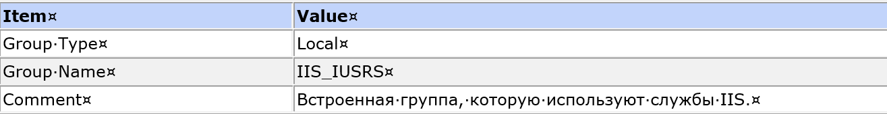

**64) Администраторы**

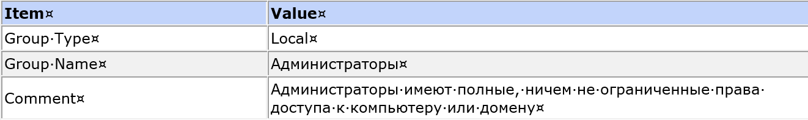

**65) Администраторы Hyper-V**

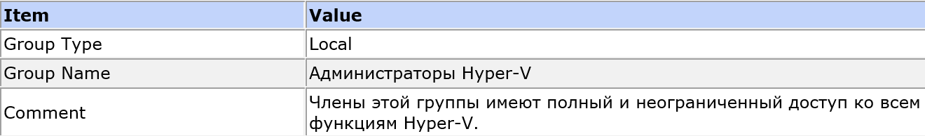

**66) Владельцы устройства**

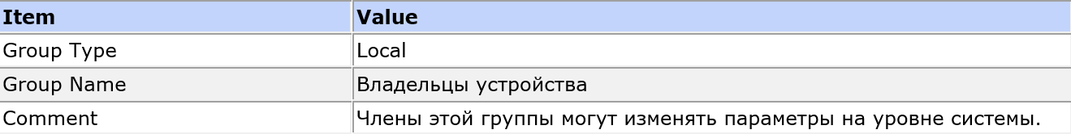

**67) Гости**

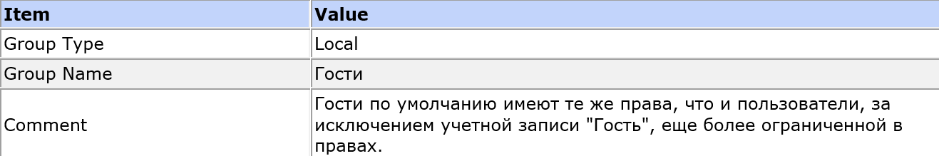

**68) Криптографические операторы**

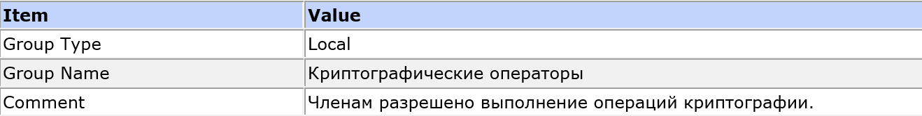

**69) Операторы архива**

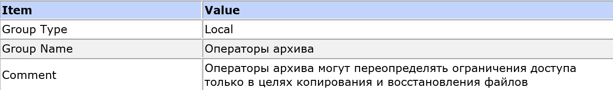

**70) Операторы настройки сети**

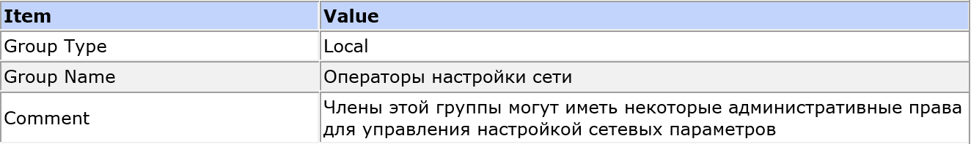

**71) Операторы помощи по контролю учетных записей**

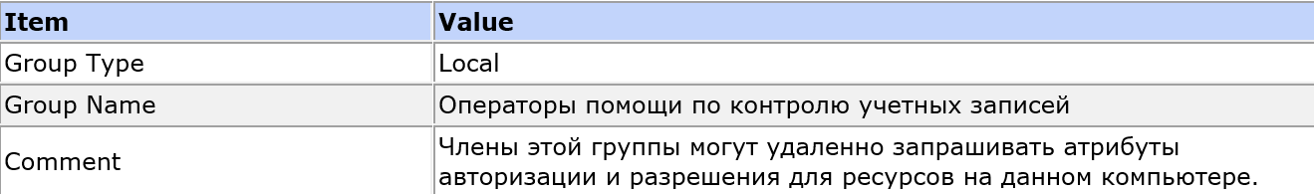

**72) Опытные пользователи**

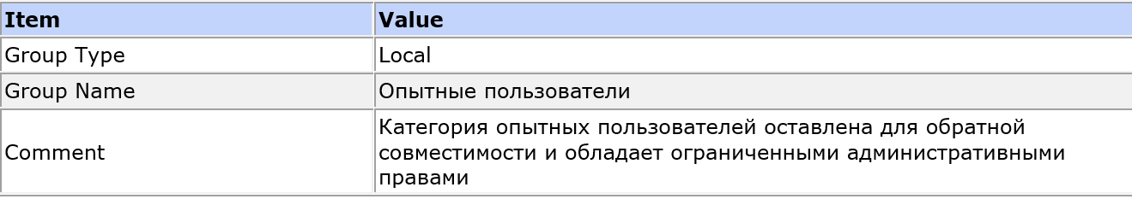

**73) Отсутствует**

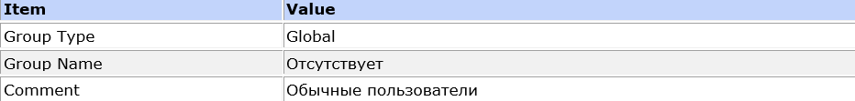

**74) Пользователи**

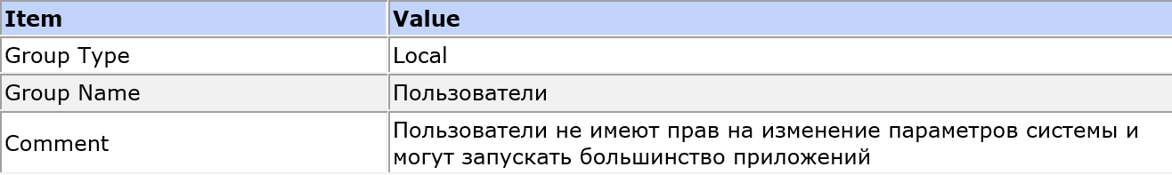

**75) Пользователи DCOM**

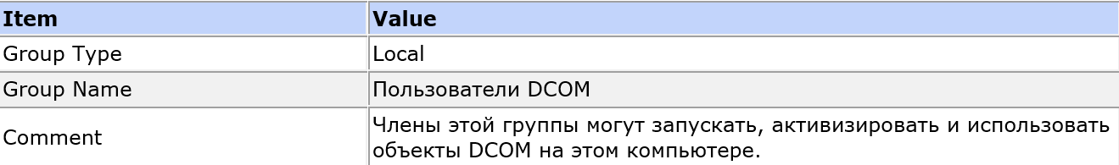

**76) Пользователи журналов производительности**

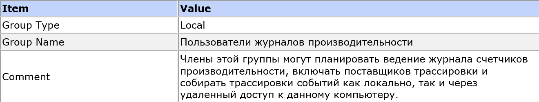

**77) Пользователи системного монитора**

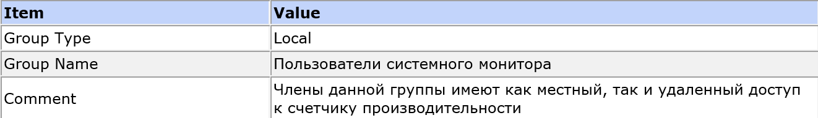

**78) Пользователи удаленного рабочего стола**

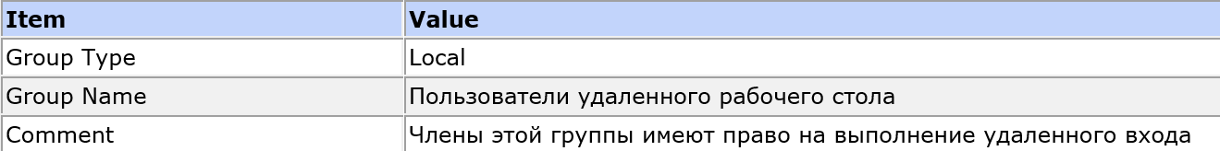

**79) Пользователи удаленного управления**

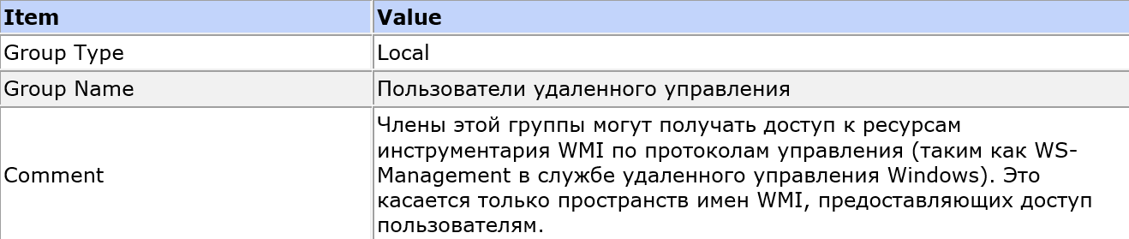

**80) Репликатор**

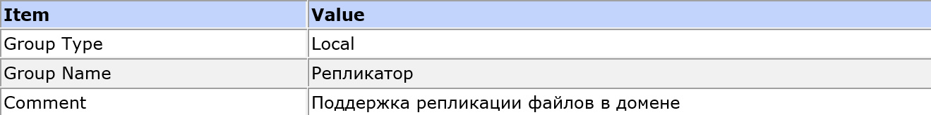

**81) Управляемая системой группа учетных записей**

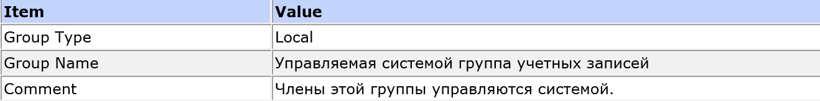

**82) Читатели журнала событий**

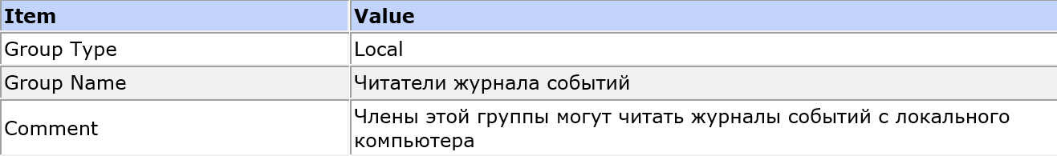

**83) Group Members**

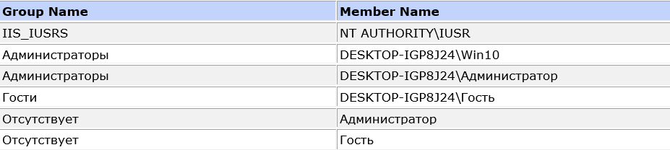

**№4**Переменные среды(Обратите внимание (программисты) это наше все)(https://lumpics.ru/environment-variables-in-windows-10/)

|  |  |
| --- | --- |
| **Name** | **Variable Value** |
| ALLUSERSPROFILE | C:\ProgramData |
| APPDATA | C:\Users\Win10\AppData\Roaming |
| CommonProgramFiles | C:\Program Files (x86)\Common Files |
| CommonProgramFiles(x86) | C:\Program Files (x86)\Common Files |
| CommonProgramW6432 | C:\Program Files\Common Files |
| COMPUTERNAME | DESKTOP-IGP8J24 |
| ComSpec | C:\Windows\system32\cmd.exe |
| DriverData | C:\Windows\System32\Drivers\DriverData |
| HOMEDRIVE | C: |
| HOMEPATH | \Users\Win10 |
| LOCALAPPDATA | C:\Users\Win10\AppData\Local |
| LOGONSERVER | \\DESKTOP-IGP8J24 |
| NUMBER_OF_PROCESSORS | 1 |
| OneDrive | C:\Users\Win10\OneDrive |
| OS | Windows_NT |
| Path | C:\Windows\system32;C:\Windows;C:\Windows\System32\Wbem;C:\Windows\System32\WindowsPowerShell\v1.0\;C:\Windows\System32\OpenSSH\;C:\Users\Win10\AppData\Local\Microsoft\WindowsApps; |
| PATHEXT | .COM;.EXE;.BAT;.CMD;.VBS;.VBE;.JS;.JSE;.WSF;.WSH;.MSC |
| PROCESSOR_ARCHITECTURE | x86 |
| PROCESSOR_ARCHITEW6432 | AMD64 |
| PROCESSOR_IDENTIFIER | Intel64 Family 6 Model 165 Stepping 3, GenuineIntel |
| PROCESSOR_LEVEL | 6 |
| PROCESSOR_REVISION | a503 |
| ProgramData | C:\ProgramData |
| ProgramFiles | C:\Program Files (x86) |
| ProgramFiles(x86) | C:\Program Files (x86) |
| ProgramW6432 | C:\Program Files |
| PSModulePath | C:\Program Files\WindowsPowerShell\Modules;C:\Windows\system32\WindowsPowerShell\v1.0\Modules |
| PUBLIC | C:\Users\Public |
| SESSIONNAME | Console |
| SystemDrive | C: |
| SystemRoot | C:\Windows |
| TEMP | C:\Users\Win10\AppData\Local\Temp |
| TMP | C:\Users\Win10\AppData\Local\Temp |
| USERDOMAIN | DESKTOP-IGP8J24 |
| USERDOMAIN_ROAMINGPROFILE | DESKTOP-IGP8J24 |
| USERNAME | Win10 |
| USERPROFILE | C:\Users\Win10 |
| windir | C:\Window |

**№5** Найти Региональные стандарты и рассказать что в них входит

|  |  |  |
| --- | --- | --- |
| **Item** | **Name** | **Setting** |
| Locale | Country | Россия |
| Locale | Language | Русский (Россия) |
| Number | Digits | 0123456789 |
| Number | Digit Separator |  |
| Number | Decimal Separator | , |
| Number | Decimal Places | 2 |
| Number | Measurement System | Metric |
| Currency | Name | рубль |
| Currency | Symbol | ₽ |
| Currency | ISO Code | RUB |
| Currency | Money Separator |  |
| Currency | Decimal Separator | , |
| Currency | Decimal Places | 2 |
| Date | Short Date | dd.MM.yyyy |
| Date | Long Date | d MMMM yyyy 'г.' |
| Date | Calendar | Gregorian |
| Time | Time Format | H:mm:ss |
| Time | Ante Meridiem |  |
| Time | Post Meridiem |  |
| Time | Time Zone | RTZ 2 (зима) |
| Time | GMT Difference (mins.) | -180 |

**№6** Найти свой мак адрес, и ip

|  |  |
| --- | --- |
| MAC Address | 08:00:27:33:8A:55 |
| IP Address | 10.0.2.15 fe80::4ca7:3f40:ab73:f028 |

**№7** Прочитать в интернете что такое порт и узнать какие из них открыты (TCP и UDP и чем они отличаются)

Что такое TCP и UDP

TCP (Transmission Control Protocol) — протокол сквозной связи, созданный в 1974 году и до сих пор востребованный в мире. Только вдумайтесь, почти 50 лет прошло, везде мобильный интернет и беспроводные сети, а TCP остаётся неизменным.

А всё потому, что TCP изначально был создан для надёжного соединения. Перед тем, как начинать передачу данных, протокол используется протокол рукопожатия для установления соединения, и лишь затем начинает передачу пакетов. Надёжность протокола объясняется тем, что он не теряет пакеты информации во время передачи, отправляя запрос на подтверждение получения. Если требуется, данные будут отправлены повторно. Тут надо уточнить, что очерёдность отправки пакетов сохраняется. Из недостатков протокола можно выделить низкую скорость работы протокола. Это объясняется сложностью обеспечения надёжной передачи данных с упорядочиванием пакетов.

UDP (User Datagram Protocol) создан в 1980 году. Это более простой протокол, который не требует установки соединения между хостами для передачи данных. Пакеты отправляются сразу, без проверки клиента на предмет готовности принимать данные. Из-за такого подхода протокол менее надёжен — пакеты легко могут потеряться. А ещё отсутствует порядок отправки пакетов с данными, из-за чего получатель принимает неупорядоченную информацию. Зато передача данных происходит намного быстрее, если сравнивать с TCP.

Основные отличия TCP и UDP

Итак, как вы уже поняли, UDP — быстрый протокол, но у TCP есть гарантия получения и упорядоченность данных. Давайте коротко сформулируем отличия этих двух протоколов:

Надёжность. TCP надёжнее, так как использует тайм-ауты, требует подтверждения получения данных и повторно отправляет данные при необходимости. У протокола UDP ничего такого нет, а данные нередко теряются на этапе доставки к хосту-получателю.

Упорядоченность. Здесь выигрывает TCP, который гарантированно передаёт пакеты данных именно в той последовательности, которая была задана изначально. В UDP такие возможности не реализованы.

Скорость. По этому критерию выигрывает UDP, который значительно быстрее тяжеловесного TCP, нуждающегося в установлении надёжного соединения и других необходимых для передачи данных условий.

Метод передачи данных. TCP предполагает потоковую передачу данных, границы фрагментов данных не обозначены. UDP использует метод датаграмм, когда получатель проверяет целостность пакетов лишь при получении сообщения. Пакеты данных в данном случае имеют обозначения границ.

**№8** Разобраться с таблицей маршрутизации (Routing Table)

**120) 0.0.0.0**

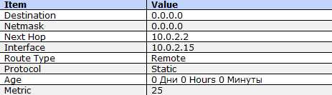

**121) 10.0.2.0**

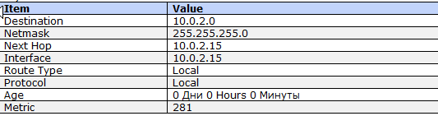

**122) 10.0.2.15**

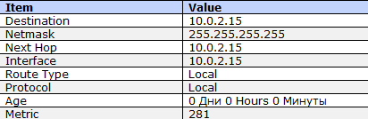

**123) 10.0.2.255**

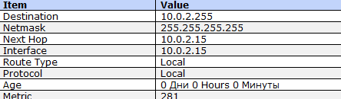

**124) 127.0.0.0**

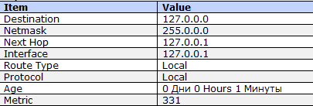

**125) 127.0.0.1**

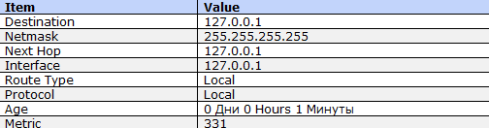

**№9** Диспетчер устройств(Найти процессор...)

**151) Процессоры**

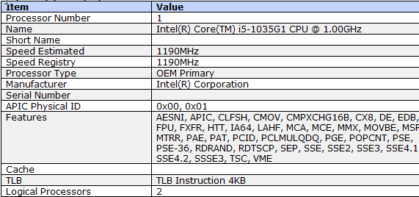

**№10** Узнать модель жесткого диска

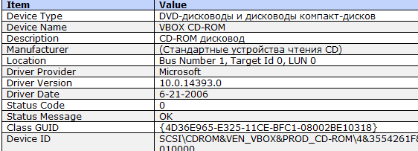

**204) VBOX HARDDISK**

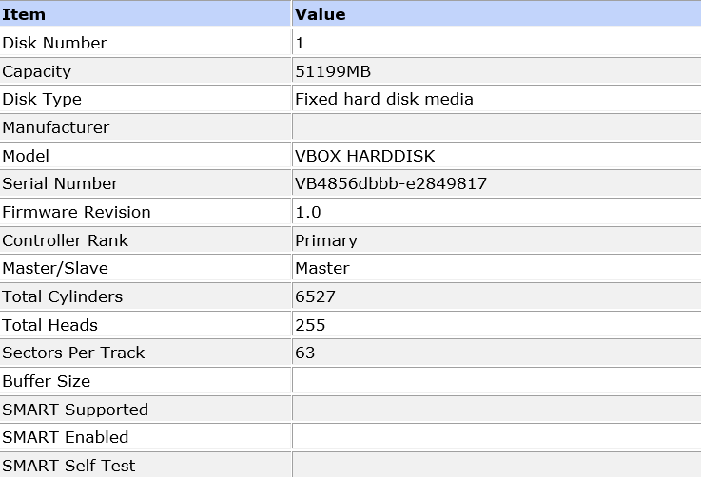

**№11** Посмотреть программы цв автозагрузке

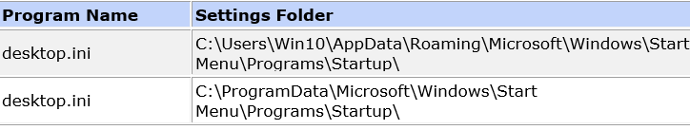

**№12** уУзнать номер процесса и размер в памяти запущенного браузера с 2-3 открытыми сайтами

Intel(R) Core(TM) i5-1035G1 @ 1.0GHz

2904MHz

№13 Проверить установлен ли Windows Bind Filter Driver и узнать что это такое

Есть

Драйвер фильтра файловой системы — это необязательный драйвер, который добавляет значение или изменяет поведение файловой системы. Это компонент в режиме ядра, который выполняется в рамках руководства Windows.

№14 OLE DB Providers Прочитать в интернете что это такое...

Поставщик Microsoft OLE DB для публикации в Интернете позволяет ADO получать доступ к ресурсам, обслуживаемым Microsoft FrontPage или Microsoft Internet Information Server. Ресурсы включают исходные веб-файлы, например HTML-файлы или веб-папки Windows 2000.

№15 Выбрать ещё 4 службы или драйвера и узнать за что они отвечают (Найти в интернете) 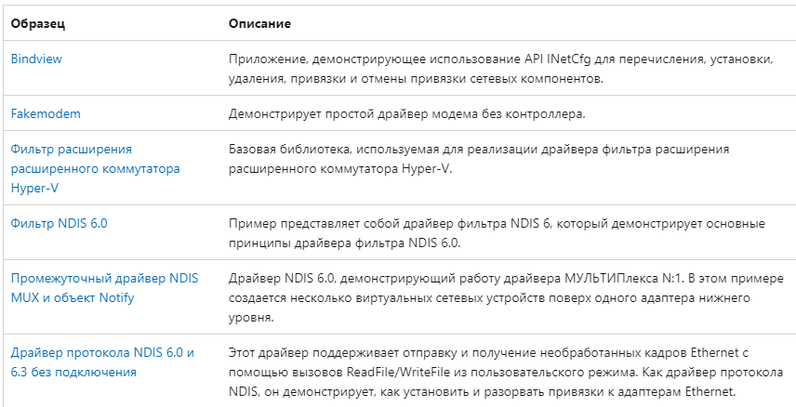

Вторая часть практики   
Запущенные программы: Paint,World Pad

